UML | Diagramme  de  Déploiement

- Contexte

Le diagramme de déploiement est réalisé en fin de parcours.
Il découle du Diagramme de Composants ou du « Diagramme de Classes Participantes ».

Il est communiqué à l'administrateur système qui est habilité à installer les logiciels sur les serveurs et sur les postes client le cas échéant.

Dans le cadre d'applications mobiles « l'administrateur » est d'abord l'opérateur habilité à déployer l'application sur le « market » puis le client est chargé d'installer l'application.
Dans le cadre d'une application « privée » qu'elle soit de type Client/Serveur « classique » ou de type mobile l'installation sur les terminaux est réalisée par un opérateur interne.
Dans le cadre d'une application Web l'administrateur déploie les exécutables et data sur le(s) serveur(s).

- Exemple

Système d'Information (SI) avec une application Desktop, un site WEB, une application Mobile Native Android et un serveur de BD avec MySQL.

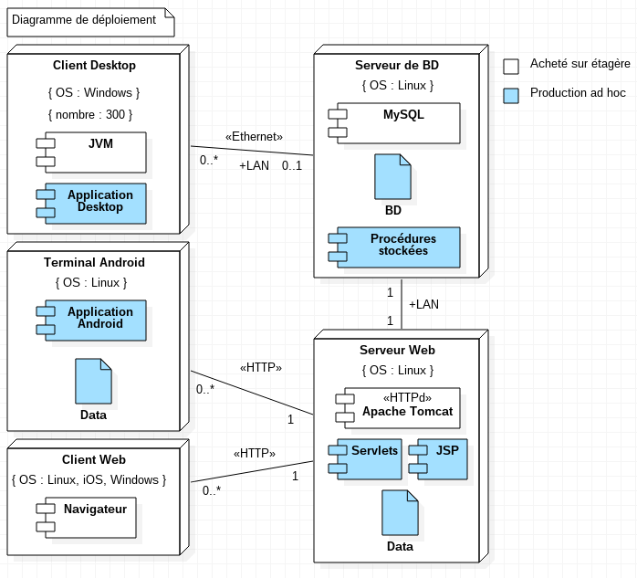

Note : dans le cadre des exercices et de votre rapport de stage vous mettrez des noms aux composants (composants dynamiques - des exécutables - représentés par des rectangles avec 2 poignées) et aux Artefacts (composants statiques – des données - représentés par des feuilles écornées).

- Définition

Un Diagramme de déploiement représente l'architecture physique ou technique des matériels (nœuds) qui composent un système ainsi que la répartition des composants (fichiers exécutables) et des artéfacts (data) sur les matériels et les liens entre les différents nœuds (le plus souvent des liaisons réseaux).

Le diagramme de déploiement représente le stockage des composants sur les machines.

Les nœuds sont représentés par des cubes.
Chaque nœud ou processeur assure un ensemble de traitements représentés par des composants.

La nature de l'équipement peut être précisée au moyen d'un stéréotype.

Les liens sont représentés par des arcs. Ils peuvent être surmontés d'un stéréotype pour préciser le protocole utilisé. Des multiplicités peuvent préciser les associations entre nœuds.

Mots-clés
Diagramme de déploiement
Architecture physique
Nœud
Composant
Artefact
Lien - Association
Multiplicité
Stéréotype
Protocole

Résumé
Un diagramme de déploiement est une représentation du réseau et des machines qui le composent et des exécutables installés sur les différentes machines et des données stockées sur les différentes machines.

- Représentation générique

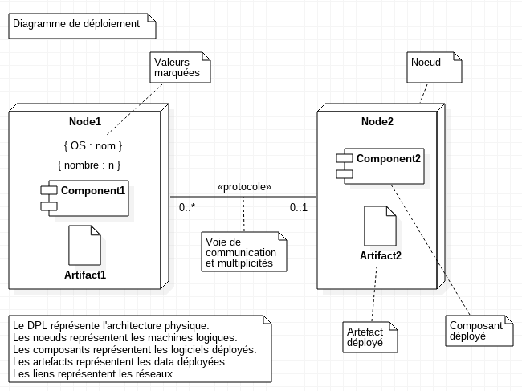

- Exemples de différentes architectures

- Client lourd et Serveur de base de données

Application de type Desktop réalisée avec Java/Swing ou Java/FX ou .NET.

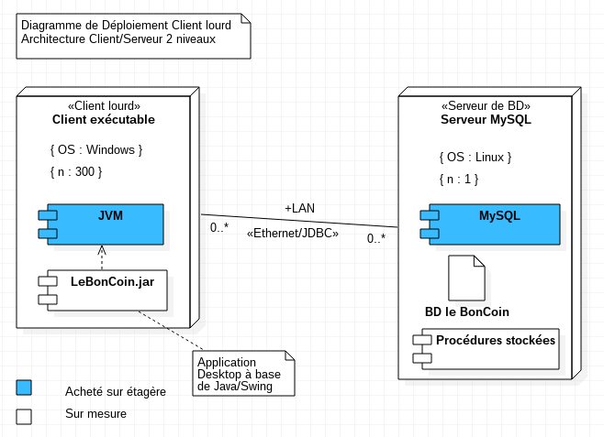

- Site web

Site Web avec PHP et MySQL.

